**Opción 1:** Mensaje de confirmación de recibido por la entidad.

**Respuesta:** El sistema realiza envió de correo a las personas encargadas del sistema de la radicación de una petición por la página web y al usuario.

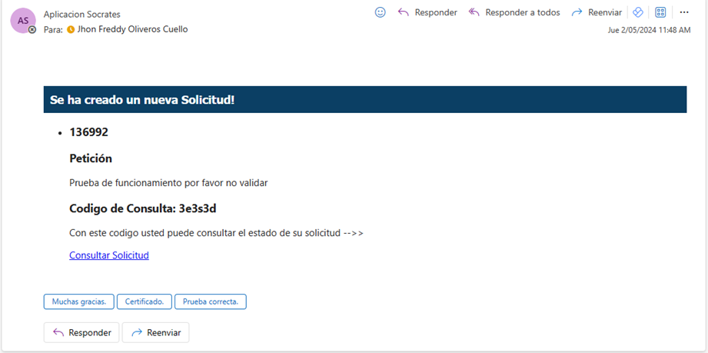Evidencia: